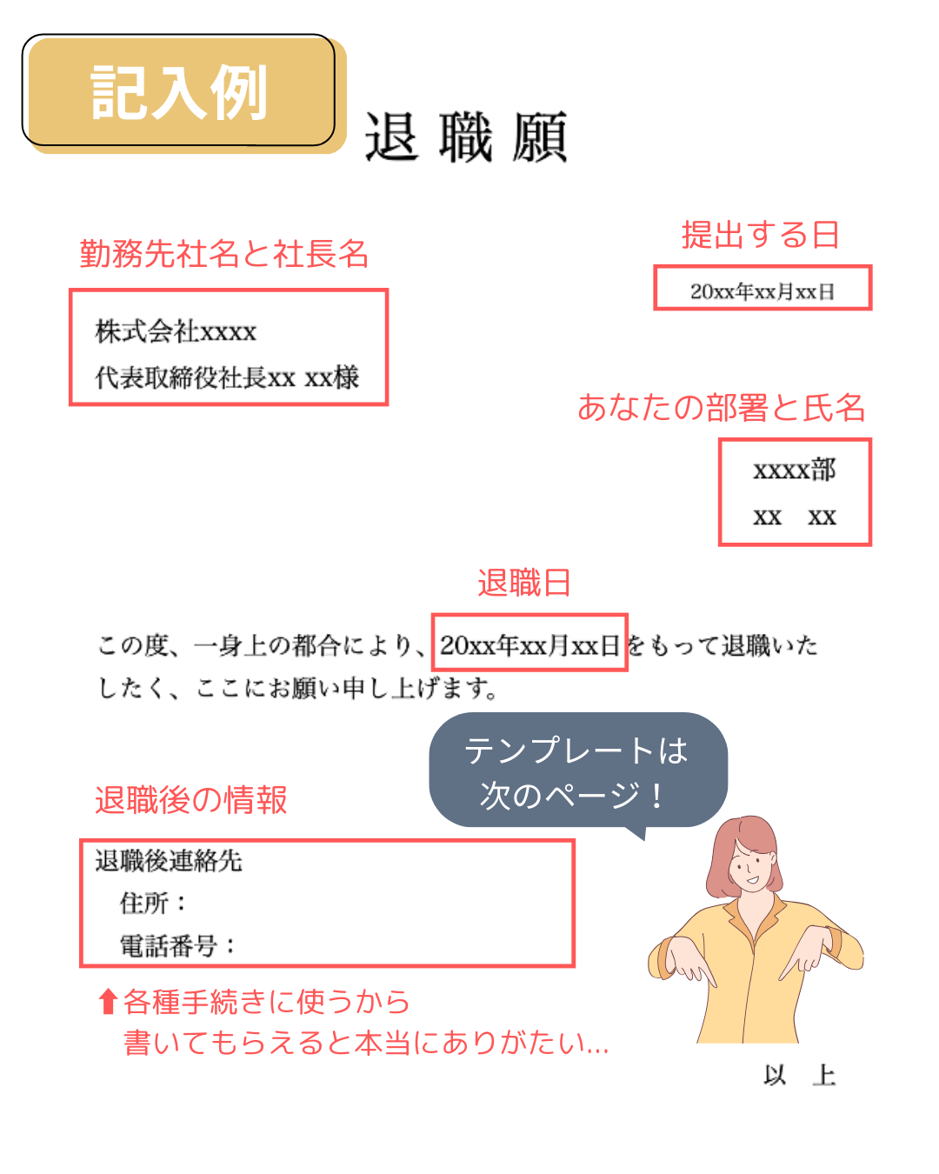退 職 願

20xx年xx月xx日

株式会社xxxx

代表取締役社長xx xx様

xxxx部

xx　xx

この度、一身上の都合により、20xx年xx月xx日をもって退職いたしたく、ここにお願い申し上げます。

退職後連絡先

　住所：

　電話番号：

以　上